

آزمایشگاه مدار منطقی



March 4, 2024

پیش گزارش آزمایش دهم

$Soheil Sayah Varg, Amirhossein Mousavifard$

هدف آزمایش

هدف از انجام این آزمایش طراحی یک کامپیوتر ساده‌ی با قابلیت پردازش عبارت بولین می‌باشد.

لوازم آزمایش

برد بورد [1] - دو عدد تراشه‌ي $74153$– تراشه‌ی $7476$-تراشه‌ی - $7474$ $OR$- $AND$

شرح آزمایش

این کامپیوتر قادر به پردازش عبارت‌های بولین با حداکثر ۴ متغیر می‌باشد.

برای ساخت این کامپیوتر،‌ ابتدا یک مالتی‌پلکسر می‌گذاریم تا از بین چهار متغیر $x,y,z,w$ یکی را با توجه به $y3,y4$ انتخاب کنیم.

پس از آن برای اینکه بفهمیم باید چه عملگری انجام دهیم، یک مالتی‌پلکسر دیگر با سلکت‌های $y1,y2$ گذاشتیم.

خروجی مالتی‌پلکسر را به دی‌فلیپ‌فلاپ می‌دهیم تا خروجی آن که $ACC$ است سیو شود. به ورودی‌های مالتی‌پلکسر نیز به ترتیب عملگرها، $x Or ACC$، $\sim ACC$ ‌ ، $x And ACC$ ‌ و $ACC$ را می‌دهیم. (منظور از $x$، متغیر انتخاب شده از بین $x,y,z,w$ است.)

برای اینکه بعد از اینکه $y1,y2$ هر دو برابر یک شوند دیگر برنامه کار نکند و تغییری در $ACC$ ندهد، $And$ آنها را به یک $JKFF$ می‌دهیم تا اگر هر دو یک شوند، خروجی فلیپ فلاپ یک شود و دیگر تغییر نکند و کلاک $DFF$ را $Or$ کلاک و خروجی $JKFF$ می‌دهیم تا اگر خروجی یک شوند، دیگر کلاکی نگیرد و $ACC$ تغییر نکند.

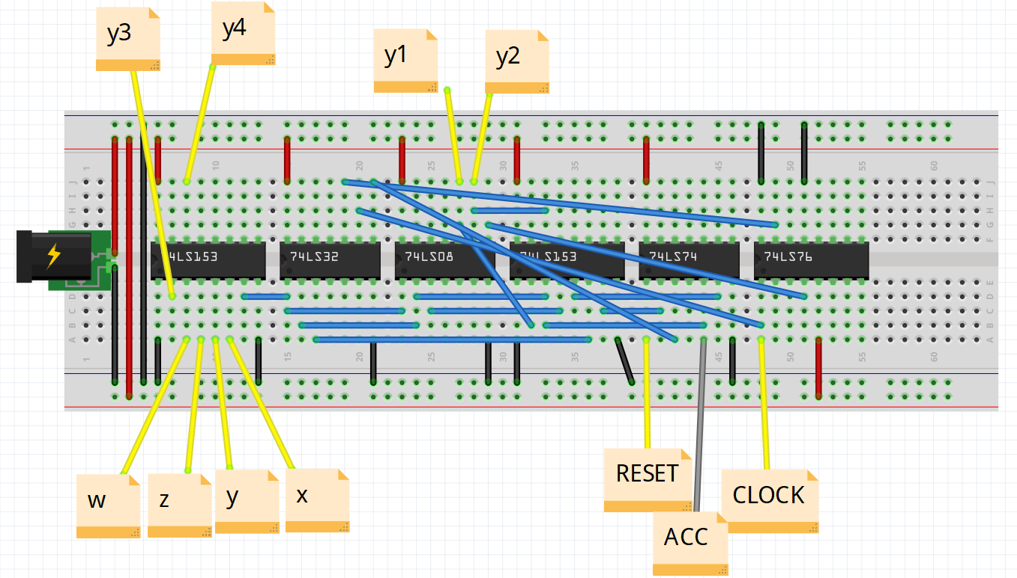

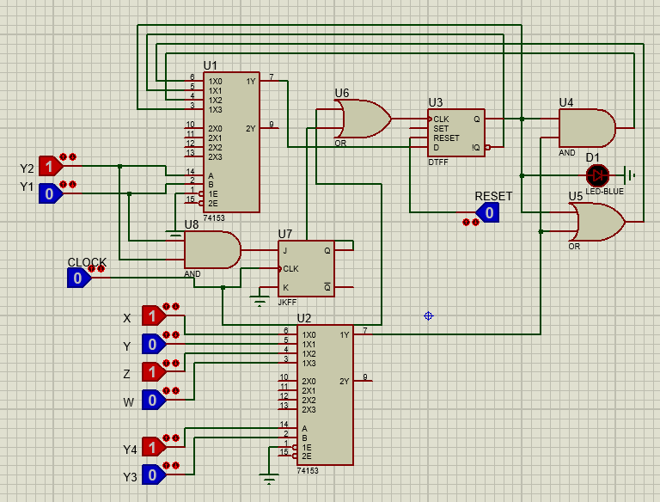

1.